九上数学一元二次方程8大核心考点精准练
教材知识点回顾
知识点1、一元二次方程的概念
1．定义
等号两边都是整式，只含有一个未知数（一元），并且未知数的最高次数是2（二次）的方程，叫做一元二次方程．
2．一元二次方程的“三要素”
一是整式方程，二是只含一个未知数，三是整理后未知数的最高次数是2．
3．对“未知数的最高次数是2”的理解
（1）该项系数不为0；
（2）该项未知数指数为2；

（3）当方程中的二次项系数含有字母时，字母取值不确定，这个方程不一定是一元二次方程．

知识点2、一元二次方程的一般形式
1．一般形式
一元二次方程的一般形式是ax²+bx+c=0(a≠0)．其中ax²是二次项，a是二次项系数；bx是一次项，b是一次项系数；c是常数项．
2．一元二次方程的一般形式的特点
方程右边是0，左边是关于x的二次整式，且二次项系数不为 0．
3．特殊形式
二次项系数不为0，当b取0或c取0时，一元二次方程的一般形式呈现如下情况：
特殊形式 | 二次项 | 一次项 | 常数项
ax²+bx+c=0（a≠0，b≠0） | ax² | bx | 0
ax²+b+c=0（a≠0，c≠0） | ax² | 0 | c
ax²=0（a≠0） | ax² | 0 | 0
4．注意事项
确定一元二次方程的各项和各项系数时注意不要丢掉前面的符号．一般情况下，将一元二次方程整理为一般形式时，若二次项系数为负数，要乘“-1”把它转化为正数，若有的项系数是分数，要把它转化为整数．

知识点3、一元二次方程的解（根）
1．概念
使方程左右两边相等的未知数的值就是这个一元二次方程的解一元二次方程的解也叫做一元二次方程的根．
2．一元二次方程的解（根）满足的条件
（1）未知数的值；（2）使方程左右两边相等．
3．判断一个数是不是一元二次方程的解（根）的方法．
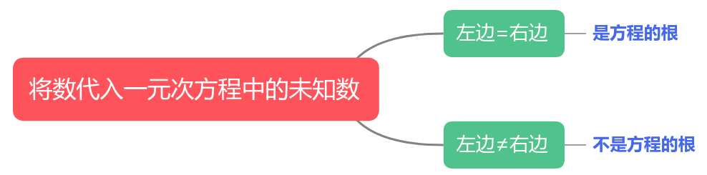

4．方法技巧
利用一元二次方程的根求字母的值或代数式的值的方法
（1）求字母的值：可根据一元二次方程的根的定义，把这个根代入原方程，得到一个含字母的方程，直接解这个方程求出字母的值．
（2）求代数式的值：把待求式灵活变形，运用代入法求值

核心考点精准练
【题型1】一元二次方程的定义
下列方程是一元二次方程的是（ A ）
A．x²+1=0 B．x²+1/X=0 C．（x+1）²=x² D．x²+y+1=0
【方法点睛】
一元二次方程的概念可利用口诀记忆：等号两边是整式，化简整理右边0，只含1个未知数，最高次数是2次。

【题型2】一元二次方程的一般形式
已知一元二次方程3x²-2x+1=0，则它的一次项系数为（ B ）
A．1 B．-2 C．2 D．2x
【方法点睛】
确足一元一次万程的各贝及具系数，三点注意莫忽视
(1)先把方程化为一般形式，如果二次项系数小于0，一般把方程两边同乘一1，将其二次项系数转化为大于0的数
(2)指出一元二次方程各项的系数时，注意带上前面的符号，不要漏掉．
(3)特例：若没有出现一次项bx，则b=0，若没有出现常数项，则c=0．

【题型3】由一元二次方程的定义求字母的值
若关于的方程是一元二次方程，则的取值范围是（ B ）
- K≠0 B．K≠2 C．k＞2 D．k＞0

【方法点睛】
确定一元二次方程待定字母的值（或取值范围）的步骤
（1）列：根据一元二次方程的定义，未知数的最高次数等于2，二次项系数不为零，列出关于某个字母的方程或不等式组；
（2）解：解方程或不等式组：
（3）定：确定字母的值（或取值范围）．

【题型4】一元二次方程的解
下列各数中，哪个是方程的解是（ B ）
A．1- B．1 C．0 D．2
【方法点睛】
能使一元二次方程左右两边相等的未知数的值是一元二次方程的解．判断一个数是否是一元二次方程的解，只需要代入原方程看是否左右相等．
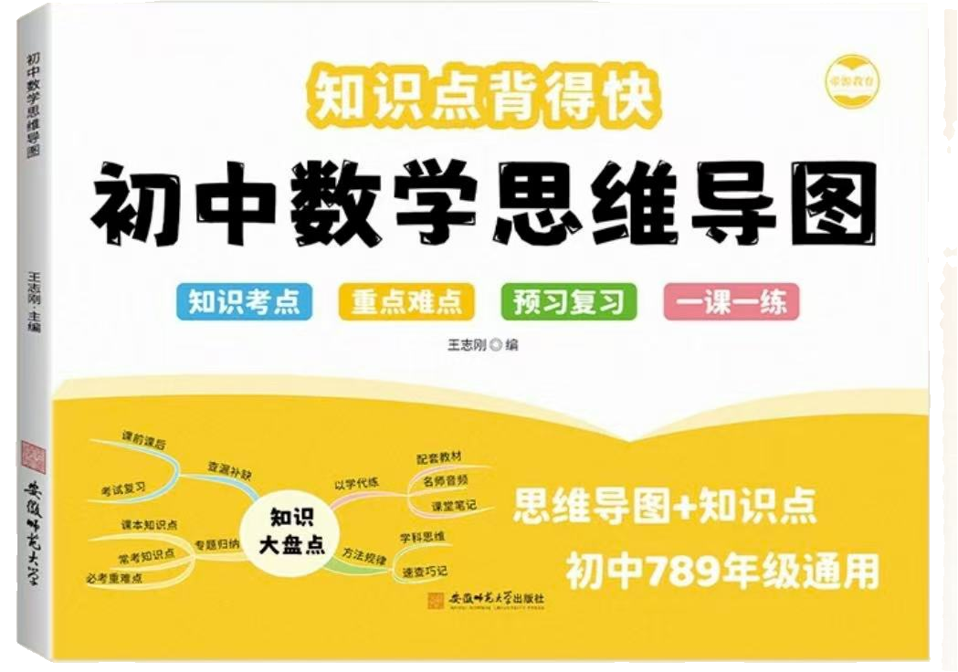
视频同款学习资料
想要的家长看主页橱窗
选中小学教辅图书
全网搜“帝源教育”

【题型5】一元二次方程的解的估算
观察下面的表格：
x | -1 | -0.5 | 0 | 0.5 | 1
x²-3x+1 | 5 | 2.75 | 1 | -0.25 | -1
判断方程x²-3x+1=0的其中一个解的范围是（ B ）
A．-0.5＜x＜0 B．0＜x＜0.5
C．1＜x＜2.75 D．0.5＜x＜1

【题型6】由一元二次方程的解求字母的值
若是关于x=1的一元二次方程x²+mx-4=0的一个根，则m的值是（ A ）
A．3 B．2 C．-2 D．-3
【方法点睛】
已知方程的一个根，求代数式或待定系数的值时，可根据一元二次方程的根的定义，把根代入原方程，得到一个关于某个字母的方程，通过方程巧求代数式的值或解方程求字母的值

【题型7】由一元二次方程的解求代数式的值
已知m是方程x²-3x-7=0的根，求代数式（m-3）（m+3）+m（m-6）的值．
解：∵m是方程x²-3x-7=0的根
∴m²-3m=7
(m-3)(m+3)+m(m-6)
=m²-9+m²-6m
=2m²-6m-9
=2(m²-3m)-9
=2×7-9
= 5

【题型8】由实际问题列一元二次方程
临近6月，九年级的同学就要毕业了，在毕业典礼中某班每一位同学都将自己的照片向全班其他同学各送一张留作纪念，该班共送了2652张照片．设该班有x名学生，根据题意，列出方程应为（ B ）
A．x²=2652 B．x（x-1）=2652
C．（x-1）²=2652 D．2x（x+1）=2652

